**Белорусский государственный технологический университет**

**Факультет информационных технологий**

**Специальность ПИ**

Отчёт по лабораторной работе №9

По дисциплине «Основы программной инженерии»

На тему «Ознакомление с Git»

Выполнил:  
Студент 1 курс, 10 группа  
Короткевич Артём Сергеевич  
Преподаватель: асс. Волчек Д.И

2024, Минск

**Задание № 4**



**Задание № 5**

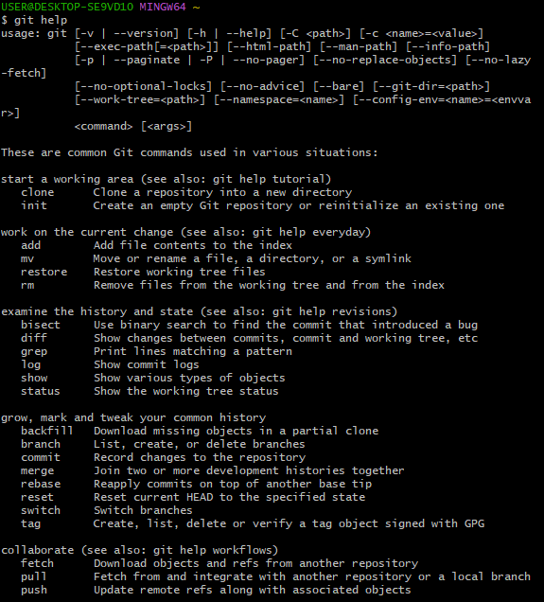  
  
Комментарий:

Список всех возможных команд Git’a можно получить при записи команды  
$ git help  
**Задание № 6**

  
  
Комментарий:

Переходим в проводнике в рабочую папку, где планируем создать репозиторий.   
Запускаем Git Bash с помощью контекстного меню: «Git Bash Here».  
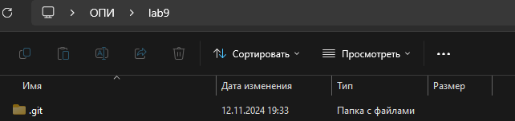

Инициализация репозитория в выбранной нами папке будет выполнятся командой   
$ git init.

В папке появилась новая скрытая папка .git(локальный репозиторий)

**Задание № 7**

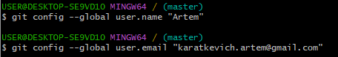

**Задание № 8**



**Задание № 11**

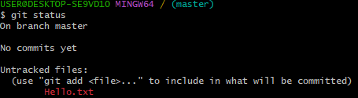  
  
  
  
  
  
  
Комментарий

Текущее состояние репозитория отображается командой   
$ git status  
Была создана ветка master. Красным цветом отмечаются модифицированные и новые файлы с папками.

**Задание № 12**

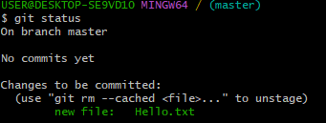  
  
Комментарий:

Добавим файл Hello.txt в репозиторий индексированных файлов командой  
$ git add Hello.txt  
Текущее состояние репозитория отображается командой  
$ git status  
Теперь файл Hello.txt проиндексирован.

**Задание № 13**

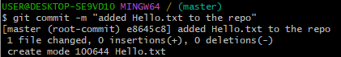  
  
Комментарий

$ git commit -m "added Hello.txt to the repo".   
Индекс –m(message) позволяет добавить комментарий, описывающий, что именно было изменено в коммите ("added Hello.txt to the repo").   
Git информирует нас об успешном создании нового коммита (в нашей ветке master был добавлен 1 файл):  
  


**Задание № 14**

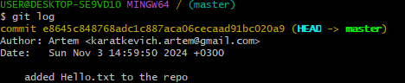

**Задание № 15**

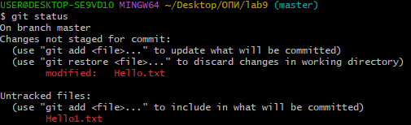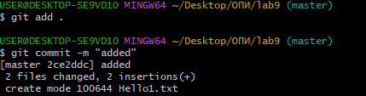

**Задание 17**

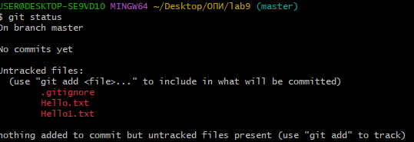  
  
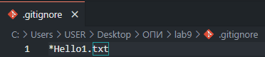  
  
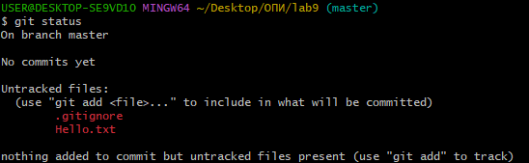  
  
Комментарий:

Создаём два файла Hello.txt и Hello1.txt, внутри локального репозитория также создаём текстовый документ. gitignore, внутри которого прописываем игнорирование файла Hello1.txt через *.  
.gitignore служит для того, чтобы файл Hello1.txt не был загружен на сервер и его никто не видел кроме самого пользователя внутри своей локальной папки.  
  
  
  
  
**Вопросы**

1. Система управления версиями (Version Control System) – программное обеспечение для облегчения работы с изменяющейся информацией и разработки проекта совместно с командой.

2. Git использует принцип хранения снимков, а не изменений.

3. В Git все данные – это набор снимков состояния миниатюрной файловой системы, а в других системах хранимые данные – это набор файлов и изменений, которые вносились в эти файлы в течение их жизни.

4. Модифицированное, индексированное, зафиксированное.

5. Индексация файла в Git – это процесс добавления или обновления файла в вашем текущем рабочем каталоге в Git индексе. Команда: $git add.

6. Фиксация файла в Git – это процесс сохранения ваших изменений в Git репозитории. Команда: $git commit -m “”.

7. $ git config --list

8. $ git init

9. $ git add

10. $git commit -m

11. $git status

12. Файл. gitignore – это файл, который сообщает Git, какие файлы или папки следует игнорировать в проекте. В основном он размещается в корневом каталоге проекта.